# Hasil Usability Testing

Terdapat 15 responden yang telah menjawab pada kuesioner yang telah kami berikan. Responden berasal dari berabagai jenis kota mulai dari Jabodetabek sampai dengan Purbalingga. Berikut adalah test plan permodul dari Muhammad Abizard Al Thareq, Fydhia Helmi Ramadhan, Rahmat Ibrahim, dan Zaki Al Faridzi.

Tabel 1 Test Plan Modul (Autentikasi, Kelola Hafalan, Kelola Profil, Chat All, Dll)

|  |  |  |  |  |
| --- | --- | --- | --- | --- |
| **Sistem atau Produk yang Diuji**  Sistem aplikasi penghafal Alquran berkonsep sosial media berbasis *web* (Modul Autentikasi, Kelola Postingan, Kelola Profile, Chat All, Chat Bot). Daftar Fungsionalitas yang Diuji:   1. Registrasi 2. Login 3. Lupa Password 4. Edit Profil (Ubah gambar, ubah *basic information*, ubah *password*) 5. Unggah hafalan 6. Cari teman 7. Quiz sederhana di dalam grup 8. Kolaborasi 9. *Chat all* 10. Infaq kepada mentor | **Tujuan Pengujian**  Tujuan:   1. Apakah pengguna dapat mendaftarkan akun myvoqu dengan mudah? 2. Apakah pengguna dapat login ke dalam aplikasi myvoqu dengan mudah? 3. Apakah pengguna dapat mengganti *password* tanpa mengetahui *password* lama nya dengan mudah? 4. Apakah pengguna dapat mengelola profil penghafal atau mentor dengan mudah? 5. Apakah pengguna dapat mengunggah video atau foto hafalan dengan mudah? 6. Apakah pengguna dapat mencari teman dengan mudah? 7. Apakah pengguna dapat menggunakan quiz sederhana di dalam grup hafalan dengan mudah? 8. Apakah pengguna dapat melakukan kolaborasi dengan mudah? 9. Apakah pengguna melakukan *chat*  dengan semua pengguna dengan mudah? 10. Apakah pengguna dapat melakukan infaq kepada mentor dengan mudah? | **Partisipan**  **Penghafal:**   1. *Anggun Karenina F* 2. *Iqbal Rifqi Firmansyah* 3. *Aditya Farandila Saedi* 4. *Muhammad Haitsam* 5. *Moniska Azahra* | **Tugas Pengujian**  - *Scenario* & *Tasks*  - *Post Task*  - *Post Test*  - NPS (*Net Promoter Score*)  - SUS (*System Usability Scale*) | **Tanggung Jawab**  Fasilitator & Pengamat:   * Muhammad Abizard Al Thareq |
| **Kasus Bisnis (Latar Belakang)**  Memastikan semua fungsionalitas yang ada pada sistem aplikasi penghafal Alquran berkonsep sosial media berbasis *web* (Modul pengawasan, pengelolaan data master, unggah materi umum, dan *to-do list* admin) ini berjalan dengan semestinya, tidak menyulitkan pengguna dalam menggunakan sistem ini. | **Peralatan**   1. Sistem aplikasi penghafal Alquran berkonsep sosial media berbasis *web* (Modul Autentikasi, Kelola Postingan, Kelola Profile, Chat All, Chat Bot) yang dihubungkan melalui Ngrok.io 2. Google Forms 3. Google Meet | **Lokasi dan Tanggal**  Online  11 April 2021 |
| **Prosedur Pengujian**  Pembukaan ->Pengujian -> Kuesioner *Post Task*, *Post Test*, SUS, dan NPS -> Penutupan | | | | |

|  |  |  |  |  |
| --- | --- | --- | --- | --- |
| **Sistem atau Produk yang Diuji**  Sistem aplikasi penghafal Alquran berkonsep sosial media berbasis *web* (Modul pengawasan, pengelolaan data master, unggah materi umum, dan *to-do list* admin)  Daftar Fungsionalitas yang Diuji:   1. *Posting* Materi Islami yang Bersifat *General* atau Umum 2. Pengelolaan Akun Penghafal 3. Pengelolaan Akun Mentor 4. Pengelolaan *Profile* Admin 5. Pengelolaan Grup Hafalan 6. Pengelolaan *Posting* atau Unggahan Penghafal maupun Mentor 7. Pengelolaan *Posting* atau Unggahan Materi Islami yang Bersifat *General* atau Umum 8. Akses Materi Islami yang Bersifat *General* atau Umum 9. Pengelolaan *To-Do List* Admin | **Tujuan Pengujian**  Tujuan:   1. Apakah pengguna dapat mengunggah materi islami yang bersifat *general* atau umum? 2. Apakah pengguna dapat mengelola akun penghafal dengan mudah? 3. Apakah pengguna dapat mengelola akun mentor dengan mudah? 4. Apakah pengguna dapat mengelola profil admin dengan mudah? 5. Apakah pengguna dapat mengelola grup hafalan dengan mudah? 6. Apakah pengguna dapat mengelola unggahan penghafal maupun mentor dengan mudah? 7. Apakah pengguna dapat mengelola unggahan materi islami yang bersifat *general* atau umum dengan mudah? 8. Apakah user dapat mengakses unggahan materi islami yang bersifat *general* atau umum dari admin? 9. Apakah pengguna dapat mengelola *To-Do List* atau daftar kegiatan dengan mudah? | **Partisipan**  **Admin:**   1. *Muhammad Abizard Al Thareq* 2. *Fydhia Helmi Ramadhan* 3. *Rahmat Ibrahim* 4. *Muhammad Haitsam* 5. *Friska Andalusia* | **Tugas Pengujian**  - *Scenario* & *Tasks*  - *Post Task*  - *Post Test*  - NPS | **Tanggung Jawab**  Fasilitator & Pengamat:   * Zaki al Faridzi |
| **Kasus Bisnis (Latar Belakang)**  Memastikan semua fungsionalitas yang ada pada sistem aplikasi penghafal Alquran berkonsep sosial media berbasis *web* (Modul pengawasan, pengelolaan data master, unggah materi umum, dan *to-do list* admin) ini berjalan dengan semestinya, tidak menyulitkan pengguna dalam menggunakan sistem ini. | **Peralatan**   1. Sistem aplikasi penghafal Alquran berkonsep sosial media berbasis *web* (Modul pengawasan, pengelolaan data master, unggah materi umum, dan *to-do list* admin) yang dihubungkan melalui Ngrok.io 2. Google Forms 3. Google Meet | **Lokasi dan Tanggal**  Online  11 April 2021 |
| **Prosedur Pengujian**  Pembukaan ->Pengujian -> Kuesioner *Post Task*, *Post Test*, dan NPS -> Penutupan | | | | |

Tabel 2 Test Plan Aplikasi Modul pengawasan, pengelolaan data master, unggah materi umum, dan to-do list admin

# Hasil System Usability Scale (SUS)

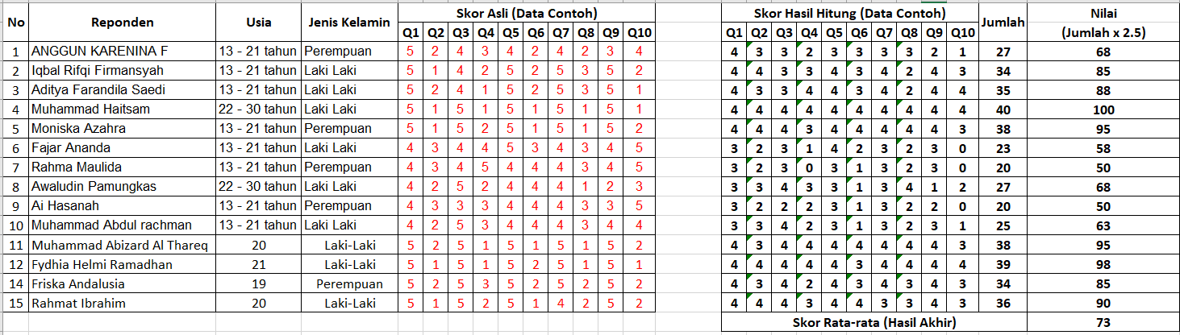

Gambar 1 Hasil SUS Keseluruhan Aplikasi

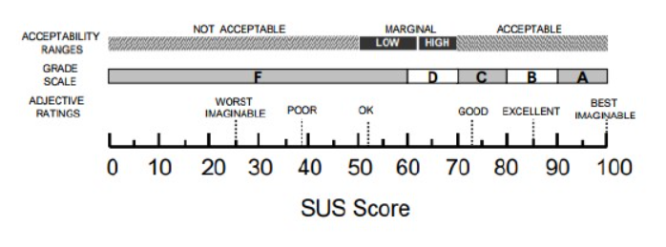

Gambar 2 SUS Score

Dari hasil Post Test Survey SUS dengan 15 Responden, kami medapatkan hasil score SUS dengan rata-rata berada di angka 73 dan berada pada range Acceptable Grade C (Good) yang dapat disimpulkan bahwa produk ini layak untuk di aplikasikan.

# Hasil Net Promoter Score (NPS)

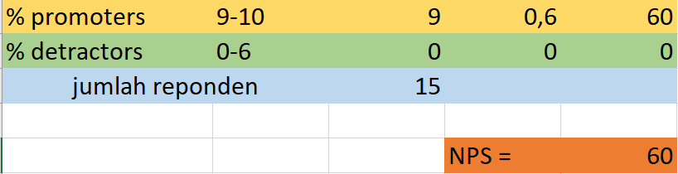

Gambar 3 Hasil NPS

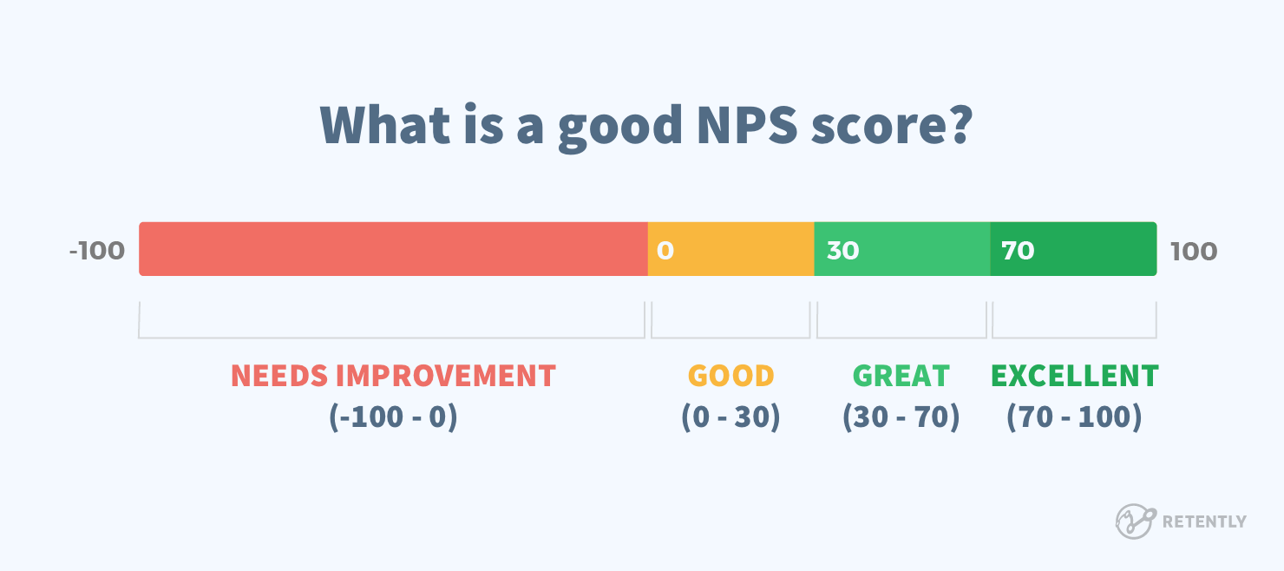

Gambar 4 Range Skor NPS

Skala NPS kami dari angka 0-10 yang berarti dari skala 0-6 merupakan Detractors, 7-8 merupakan Passives, dan 9-10 merupakan Promoters.

Dari hasil Post Test Survey NPS dengan 15 Responden, kami mendapatkan score NPS yang terdiri dari 9 Promoters, 0 Detractors, dan 6 Passives yang dapat disimpulkan bahwa kami mendapatkan score NPS sebesar 60 yang masuk ke dalam area Great dan memiliki arti bahwa calon pengguna produk kami merasa aplikasi ini sangat bagus dan calon pengguna akan mereferensikan atau menyebarluaskan aplikasi ini ke orang lain melalui *refferal* atau melalui cara lainnya.